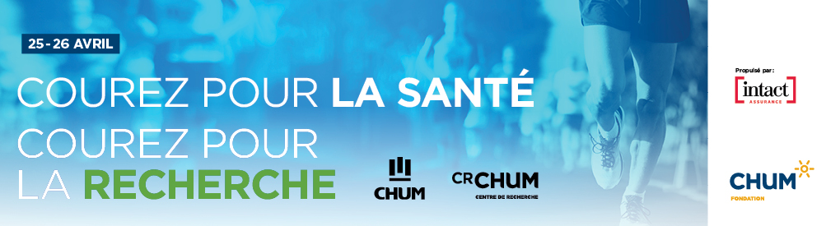

MODÈLE DE LETTRE DE SOLLICITATION
(Version française et anglaise)
Afin de vous aider dans votre démarche de sollicitation, nous avons préparé un modèle de lettre que vous pouvez adapter à votre convenance.
Il est préférable de copier le texte de la lettre dans le corps de votre courriel plutôt que de joindre un fichier.

Version française
______________________________________________________
Saviez-vous que le Centre de recherche du Centre hospitalier de l’Université de Montréal (CRCHUM) c’est plus de 2 000 chercheurs, étudiants et membres du personnel technique et de soutien? Tous se consacrent à améliorer la santé des individus et de la population.
Les recherches qui sont dirigées au CRCHUM sont essentielles pour prévenir et traiter de nombreuses maladies chroniques. Sans la recherche, l’espoir de guérison ne se concrétiserait jamais.
Voilà pourquoi je participe au Défi CRCHUM, une course de 5km, 10km ou 21km organisée en collaboration avec la Fondation du CHUM, qui se tiendra le samedi 25 avril et dimanche 26 avril prochain. Mon objectif est de recueillir des fonds pour faire avancer la recherche.
Pour atteindre ce but, j’ai besoin de votre soutien!
Vous pouvez faire un don en allant sur ma page (URL) ou en remplissant le formulaire ci-joint. Faire un don, c’est faire un pas de plus vers une meilleure santé pour tous.
Je vous remercie de votre générosité.
Cordialement,
Nom du participant
Courriel et téléphone
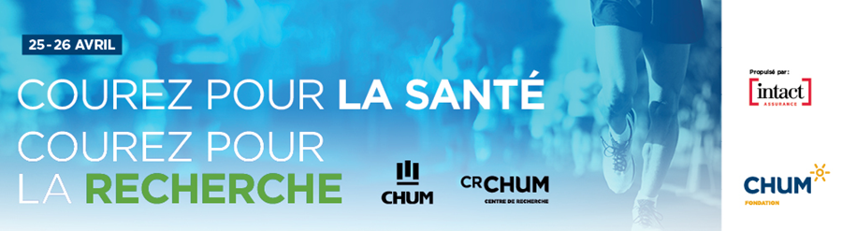

English version

In order to help your solicitation efforts, we have prepared a sample email message. You are free to use it as is or to adapt it to your needs.
To ensure its visibility, include it in the body of your email and not as an attached file.

Did you know that over 2 000 researchers, students and research personnel work to prevent and treat many chronic diseases at the University of Montreal Hospital Research Centre (CRCHUM)? These diseases can turn our lives, or those of our loved ones, upside down overnight.
CRCHUM researchers open hundreds of avenues leading to promising treatments to protect our health every year. Without sustained research activities, this hope would never materialize.
It is for this exact reason that, on Saturday, April 25th and Sunday April 26th, I will be participating in the Defi CRCHUM, a 5km, 10km or 21km run, organized in collaboration with the Fondation du CHUM. My goal is to raise money for research.
To reach this objective I will need your support!
You can make a donation by clicking the donation link on my web page (URL) or by filling out and returning the attached donation form.
Thank you for your generosity.
Best Regards,

Participant name
Email and telephone

MODÈLE DE PUBLICATION POUR LES MÉDIAS SOCIAUX

Version française
Cette année, je participe à la course du Défi CRCHUM fêtant ses 11 ans! Cette collecte de fonds permet de financer la recherche faite au Centre de recherche du Centre hospitalier de l’Université de Montréal (CRCHUM) !
Le 25 et 26 avril prochain, plus de 250 participants se réuniront au Parc Jean-Drapeau pour courir 5 km, 10 km et 21 km dans le but de soutenir la recherche, soit l’avenir de la santé.
Contribuez à la recherche et à la santé en donnant le montant que vous souhaitez! Faire un don, c’est faire un pas de plus vers une meilleure santé pour tous, chaque dollar fait la différence!
(URL)
Merci infiniment,

Version anglaise
This year, I am participating in the 11th anniversary celebration of Defi CRCHUM! This fundraising will support the research done at the Centre de recherche du Centre hospitalier de l’Université de Montréal (CRCHUM)!
On April 25th and 26th this year, more than 250 participants will gather at Parc Jean-Drapeau to run 5 km, 10 km and 21 km in order to support research, the future of health.
Contribute to research and health by donating the amount you want! Making a donation is a step towards better health for all, every dollar makes the difference!
(URL)
Thank you,

